Уважаемые родители! Если вы хотите поговорить об безопасном отдыхе ребенка летом, то эта страничка для Вас. «Как отдыхать с ребенком на море»
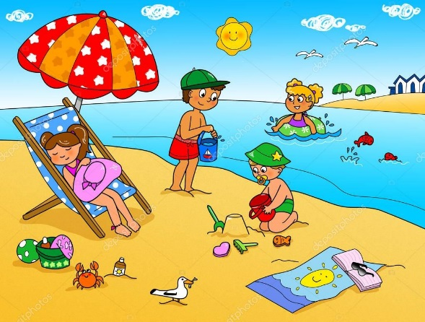
(пруд, речка)»
Лето характеризуется нарастанием двигательной активности и увеличением физических возможностей ребенка, которые, сочетаясь с повышенной любознательностью и стремлением к самостоятельности, нередко приводят к возникновению опасных ситуаций.
Предупреждение детского травматизма – одна из самых актуальных проблем нашего времени. За жизнь и здоровье детей отвечают взрослые, и в первую очередь именно родители должны создать безопасные условия жизнедеятельности детей в летний период, сформировать у них навыки безопасного поведения и умения предвидеть последствия опасных ситуаций.
Главное, что должны помнить родители – ни при каких обстоятельствах не оставлять ребенка без присмотра. Защитить себя и своих детей от многих проблем, которыми может столкнуться семья, можно при условии постоянной заботы о безопасности.
Многие меры по обеспечению безопасности детей, могут показаться элементарными, однако с ребенком дошкольного возраста необходимо разбирать и обсуждать на первый взгляд кажущиеся очень простыми правила поведения.
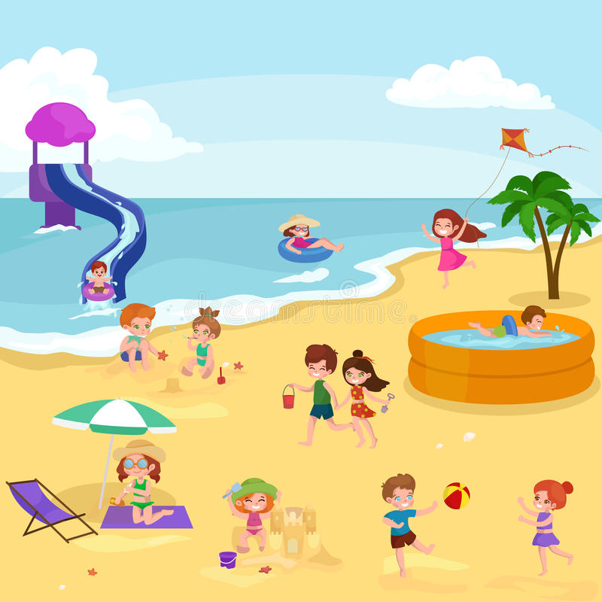
Необходимо выделить некоторые правила поведения, которые дети должны выполнять неукоснительно, так как от этого зависят их здоровье и безопасность.
Главное условие безопасности – купаться в сопровождении кого-то из взрослых. Необходимо объяснить ребенку, почему не следует купаться в незнакомом месте, особенно там, где нет других отдыхающих. Дно водоема может таить немало опасностей: затопленная коряга, острые осколки, холодные ключи и глубокие ямы.
Прежде чем заходить в воду, нужно понаблюдать, как она выглядит. Если цвет и запах воды не такие, как обычно, лучше воздержаться от купания.
ПРАВИЛА БЕЗОПАСНОГО ПОВЕДЕНИЯ НА ВОДЕ
Дети должны твердо усвоить следующие правила:
игры на воде опасны (нельзя, даже играючи, "топить" своих друзей или "прятаться" под водой);
категорически запрещается прыгать в воду в не предназначенных для этого местах;
нельзя нырять и плавать в местах, заросших водорослями;
не следует далеко заплывать на надувных матрацах и кругах;
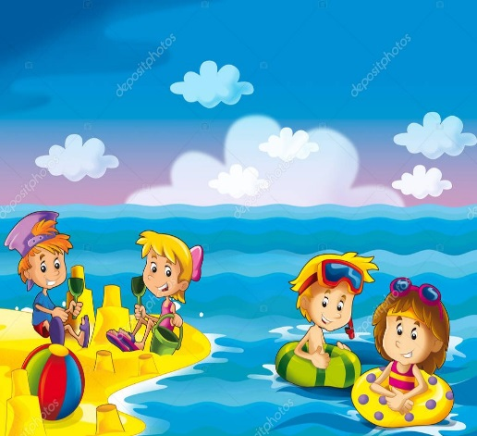
не следует звать на помощь в шутку.
В связи с наступлением летнего оздоровительного периода, а так же в целях предупреждения гибели детей на водоёмах города, напоминаем о проведении мероприятий, предупреждающих гибель и травматизм детей на водных объектах в купальный сезон.
Помните! На пляжах и других местах массового отдыха ЗАПРЕЩАЕТСЯ:
купаться в местах, где выставлены щиты (аншлаги) с предупреждающими и запрещающими знаками и надписями;
заплывать за буйки, обозначающие границы плавания;
загрязнять и засорять водоемы и берега;
купаться в состоянии алкогольного опьянения;
приводить с собой собак и других животных;
играть с мячами в спортивные игры в неотведенных для этих целей местах;
допускать шалости на воде, связанные с нырянием и захватом купающихся;
подавать крики ложной тревоги;
плавать на досках, бревнах, лежаках, автомобильных камерах, надувных матрацах.
Полное выполнение настоящих правил поведения — гарантия вашей безопасности на воде!
Уважаемые родители! Тщательно контролируйте поведение детей на водоемах, не оставляйте детей без присмотра, проводите с ними беседы, но правилам поведения на воде.
Помните: чужих детей не бывает, жизнь наших детей зависит от нас самих!
Отдыхайте с детьми и будьте здоровы!

